11.05 - 14.05. 2020
Biologia klasa 6 a, b, c, d ,e
Drodzy uczniowie zapoznajcie się z tematem lekcji zgodnie z moją instrukcją, krok po kroku. Pojawiające się w przebiegu lekcji ćwiczenia rozwiązujcie w zeszycie ćwiczeń. Starajcie się niczego nie pomijać, ułatwi to Wam zrozumienie tematu. Pracujcie systematycznie. Kontakt ze mną dla Was poprze e -mail bioologiasp16@onet.pl
Temat: Rozmnażanie się i rozwój gadów. ( temat i cele lekcji zapisujesz w zeszycie przedmiotowym)
Cele lekcji:
- dowiesz się jak rozmnażają się gady
- poznasz różnice w rozwoju między płazami i gadami
- przekonasz się czy gady opiekują się potomstwem
Przebieg lekcji:
1. Poznaliście już sposób rozmnażania się ryb i płazów - jajorodność.
Jajorodność to sposób rozmnażania płciowego zwierząt polegający na rozwoju zarodka w jaju wydalonym z organizmu matki przed zapłodnieniem (u płazów i ryb) zapłodnienie jest zewnętrzne i ma miejsce w wodzie.
Zapamiętaj!
Zapłodnienie to połączenie komórki jajowej z plemnikiem.
Jaja ryb - ikra
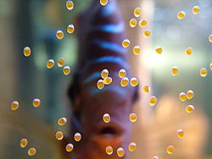

Jaja płazów - skrzek
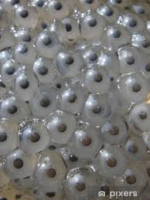

Gady również są jajorodne ale rozwój zarodka odbywa się w jaju wydalonym z organizmu matki po zapłodnieniu, czyli zapłodnienie jest wewnętrzne.
Jaja czterech grup gadów
Jaja węża zbożowego
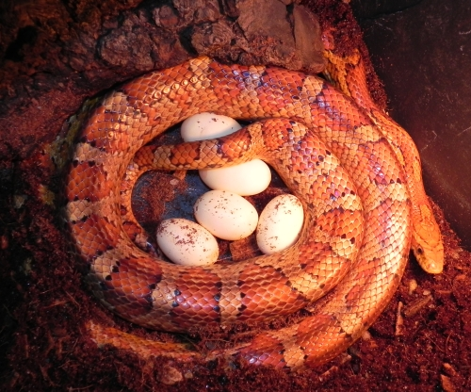

Jaja jaszczurki
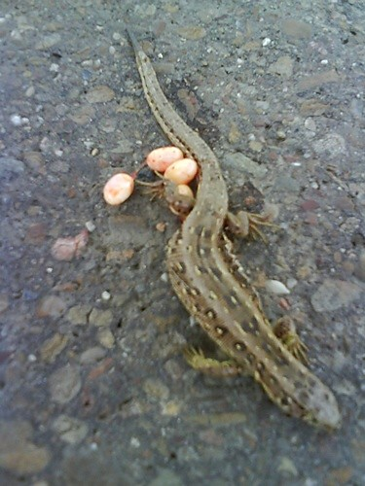

Jaja żółwia błotnego

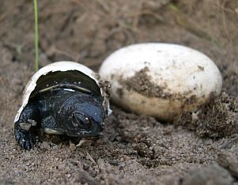

Jaja krokodyla
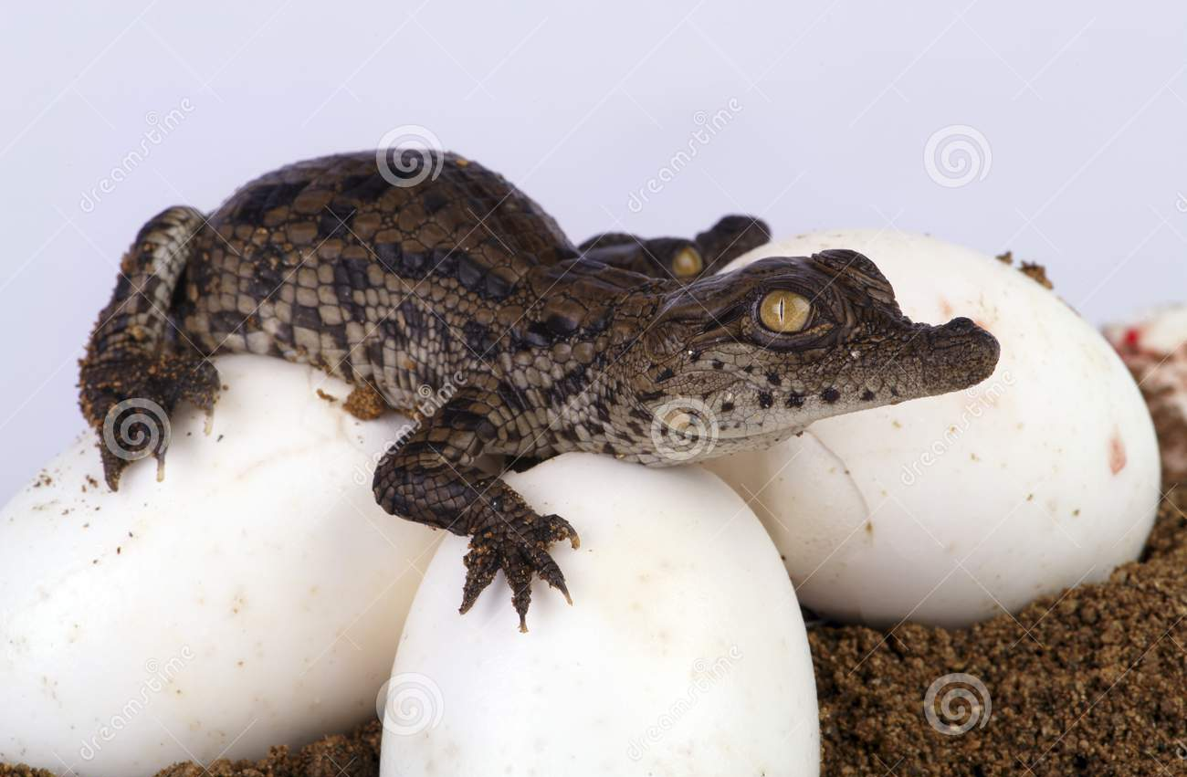
2. Porównaj jaja ryb, płazów i gadów. Czy widzisz różnicę? Rozwiąż ćwiczenie 7 strona 87 w zeszycie ćwiczeń.
Zapisz w zeszycie i zapamiętaj! Jaja gadów są otoczone skórzastą osłonką lub wapienną skorupką. Samice składają jaja na lądzie.
Dowiedz się więcej - dlaczego rozwój jaj jest możliwy w środowisku lądowym? - podręcznik strona 106.
3. W jakich miejscach na lądzie gady składają jaja:
- samice krokodyli składają jaja do uprzednio przygotowanych gniazd
- samiczki jaszczurek składają jaja w wykopanych płytkich dołach, wyłącznie w wilgotnej ziemi, między kamieniami, roślinami, szczelinami
- żółwie najpierw wygrzebują w ziemi jamy pełniące rolę komór lęgowych, jaja pod wpływem ciepła słonecznego nagrzewającego grunt przechodzą przez proces inkubacji
- jaj węży ukrywane są pod pniami w zagłębieniach gruntu lub kępach traw, a niektóre węże składają jaja w kupach liści, gdzie wydzielane w procesach gnilnych ciepło ogrzewa lęg i przyspiesza rozwój zarodków.
4. Jak rozwijają się gady?
W rozwoju gadów nie występuje postać larwalna. Potomstwo jest podobne do rodziców i niemal od razu zdolne do samodzielnego życia. Mówimy, że rozwój gadów jest prosty.
Obejrzyj film: "Maleńki zaskroniec": https://www.youtube.com/watch?v=2rDj2SN9v4Q&ab_channel=JaromirKopp
Spójrz ma małe żółwie błotne
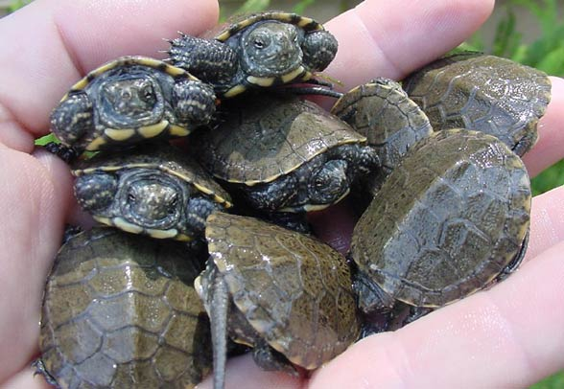

Mała jaszczurka
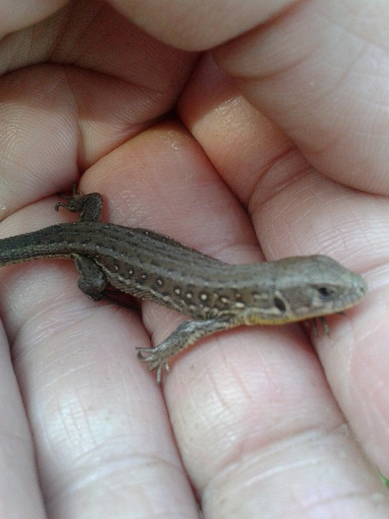

Młody krokodyl
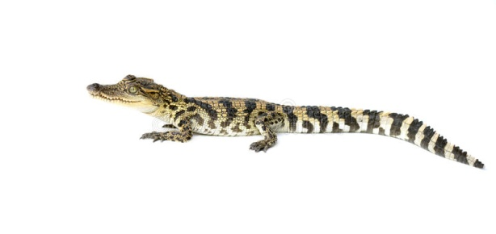
5. Podsumowanie . Rozwiąż zadania: https://www.eduelo.pl/quiz/1009/czesc/1/
6. Praca domowa. Uzupełnij ćwiczenie 5 i 6 strona 87 w zeszycie ćwiczeń.
Nie przesyłasz ćwiczeń do nauczyciela.

Pozdrawiam.
Magdalena Alama

